Министерство науки и высшего образования Российской Федерации Федеральное государственное автономное образовательное
учреждение высшего образования
«ЮЖНЫЙ ФЕДЕРАЛЬНЫЙ УНИВЕРСИТЕТ»
(ФГАОУ ВО «ЮФУ»)
Институт компьютерных технологий и информационной безопасности
Кафедра системного анализа и телекоммуникаций
Выполнил
студент группы КТбо4-2 А. С. Мумладзе

Принял
ассистент каф. САиТ А. Ю. Борисов
ОТЧЕТ
ПО ПРАКТИЧЕСКОЙ РАБОТЕ №5
по дисциплине «Профессиональная разработка на платформе 1С:Предприятие»

ИНТЕГРАЦИИ В 1С
Таганрог 2026
Содержание
Введение 3
1 Ход работы 4
1.1 Задание 1 4
1.2 Задание 2.1 7
1.3 Задание 2.2 9
1.4 Задание 2.3 13
1.5 Задание 3 18
1.5.1 Дополнительный отчет 18
1.5.2 Основной отчет 20
Вывод 24

Введение
Цель занятия: научиться разрабатывать интеграции в 1С:УНФ и проверять обмен данными.
Задачи:
- Выгрузить накладные в JSON.
- Создать документы из JSON.
- Организовать обмен между двумя базами УНФ.
- Загрузить контрагентов из Excel.
- Выполнить HTTP GET через Mockoon (дополнительно)

Задание 1. Выгрузка приходных накладных в JSON
Создаю новый Файл – Внешняя обработка, называю ЭкспортНакладных. В ней создаю новую форму обработки.
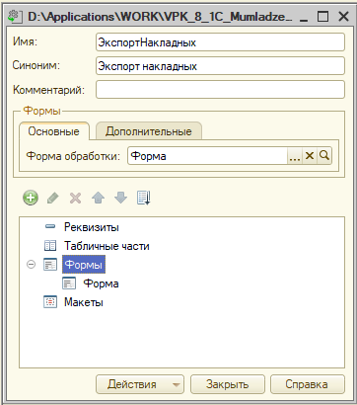
- – Внешняя обработка
В форме создаю три реквизита: НачалоПериода, КонецПериода и ПутьФайла. Также создаю две команды: ВыбратьПутьФайла для указания пути сохранения файла и Выгрузить для формирования выгрузки json.
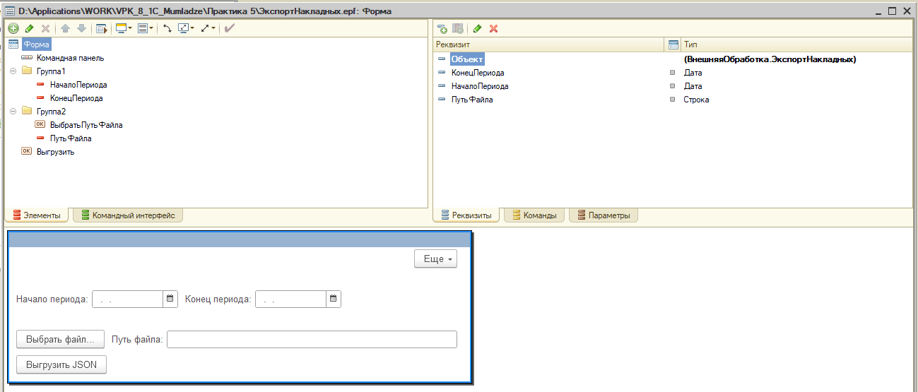
- – Форма обработки
Настраиваю модуль объекта. Делаю 4 функции:
- НаКлиенте Выгрузить – проверяет ввод пользователя и вызывает ВыгрузитьНаСервере для выгрузки JSON.
- НаСервере ДокСтрокаИмя – если данные отсутствуют подставляет пустую строку.
- НаКлиенте ВыбратьПутьФайла – вызывает диалоговое окно выбора файла. Сам подставляет стандартное имя и формат json, но имя можно поменять на свое.
- НаСервере ВыгрузитьНаСервере – запрашивает накладные, формирует строки данных и формирует JSON файл, сохраняя его по указанному пути.
Листинг модуля формы в Приложение А.
Проверяю запуск. Выбираю даты, указываю путь, нажимаю «Выгрузить JSON» кнопку и смотрю результат.
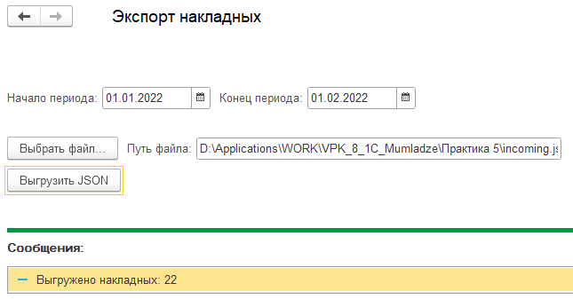
- – Результат внешней обработки
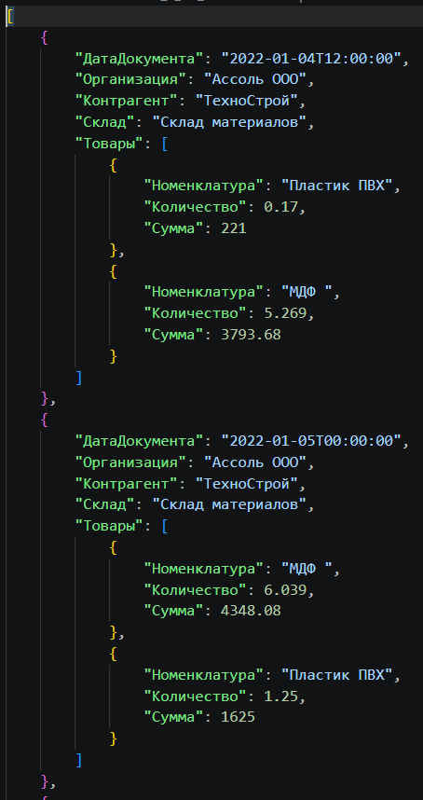
- – Сформированный JSON
В результате все корректно формируется.

Задание 2. Создание расходных накладных из JSON
Создаю внешнюю обработку ИмпортРасходныхНакладных, в ней добавляю форму.
В форме добавляю кнопки и реквизиты.
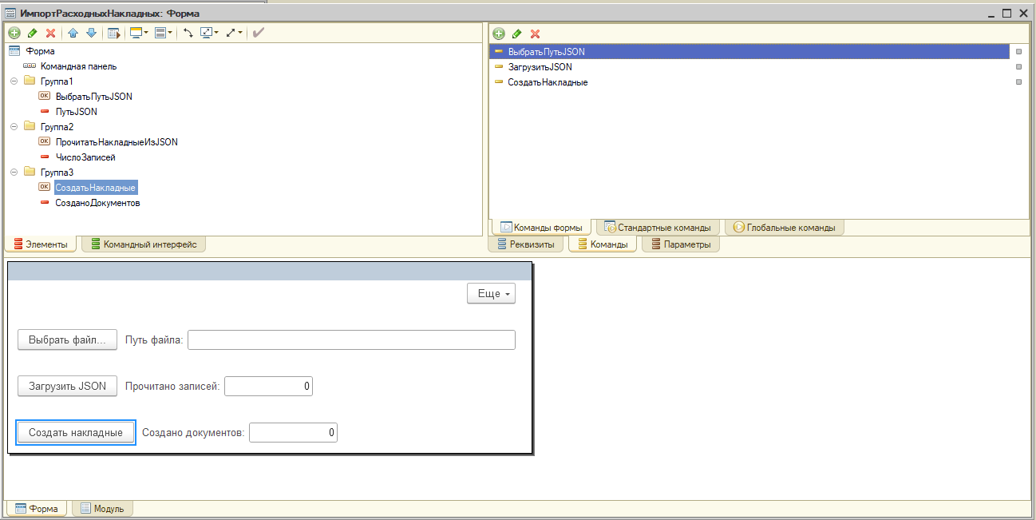
- – Форма обработки
В модуле указываю функции. Часть функций получает имена из конфигурации, другие работают с прочитанным JSON. Листинг модуля в Приложение Б. Запускаю обработку, пробую импортировать данные и создать расходные накладные.
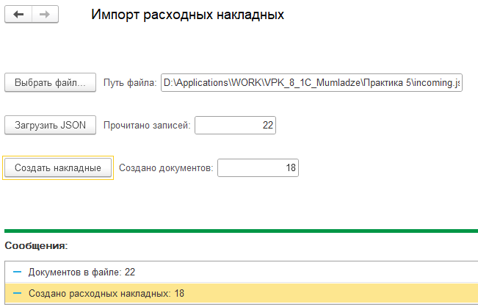
- – Результат внешней обработки
Успешно создано 18 накладных. Их на 4 меньше, чем прочитанных, потому что 4 накладные без товаров и были пропущены.
Проверяю созданные и не проведенные документы.
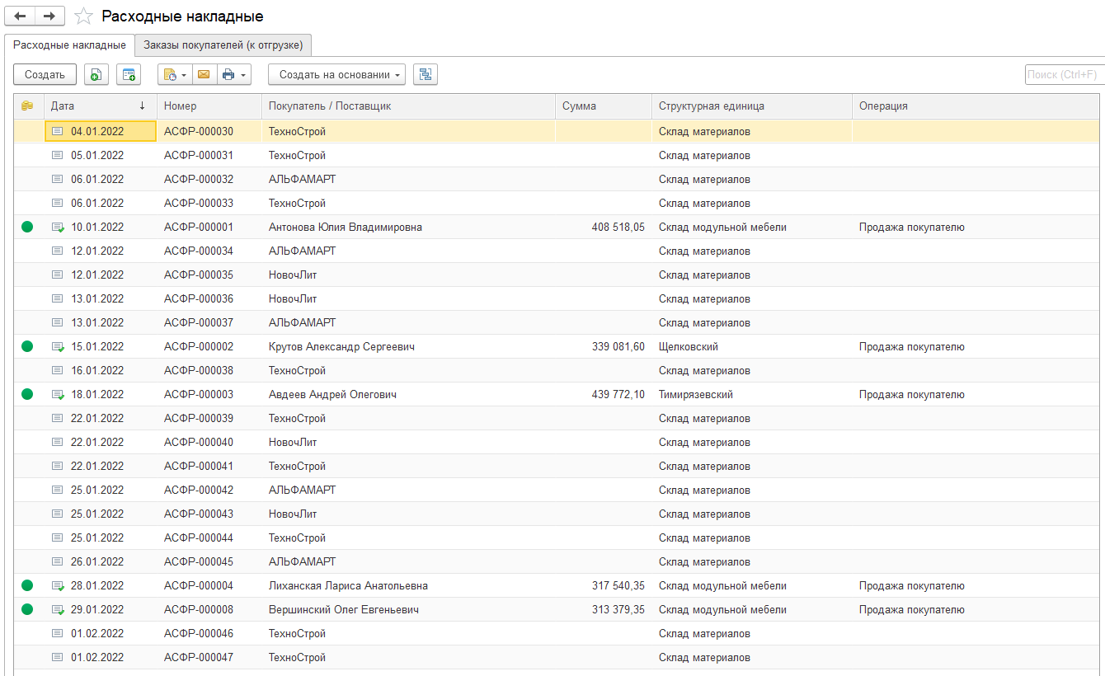
- – Расходные накладные
Действительно в перечне появились 18 не проведенных документов, которые я импортировал из JSON.

Задание 3. Синхронизация двух баз УНФ
Подготавливаю УНФ к работе. Копирую чистую в копии «Головной офис» и «Филиал». В обеих разблокирую редактирование с сохранением совместимости и создаю регистр сведений «СоответствияОбменаУНФ».
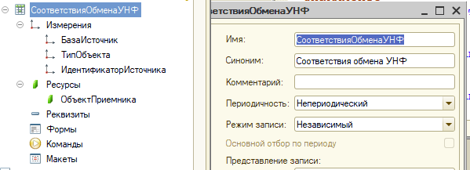
- – Регистр сведений СоответствияОбменаУНФ
Создаю внешнюю обработку «ОбменУНФ.epf», добавляю форму, создаю нужные реквизиты и команды.
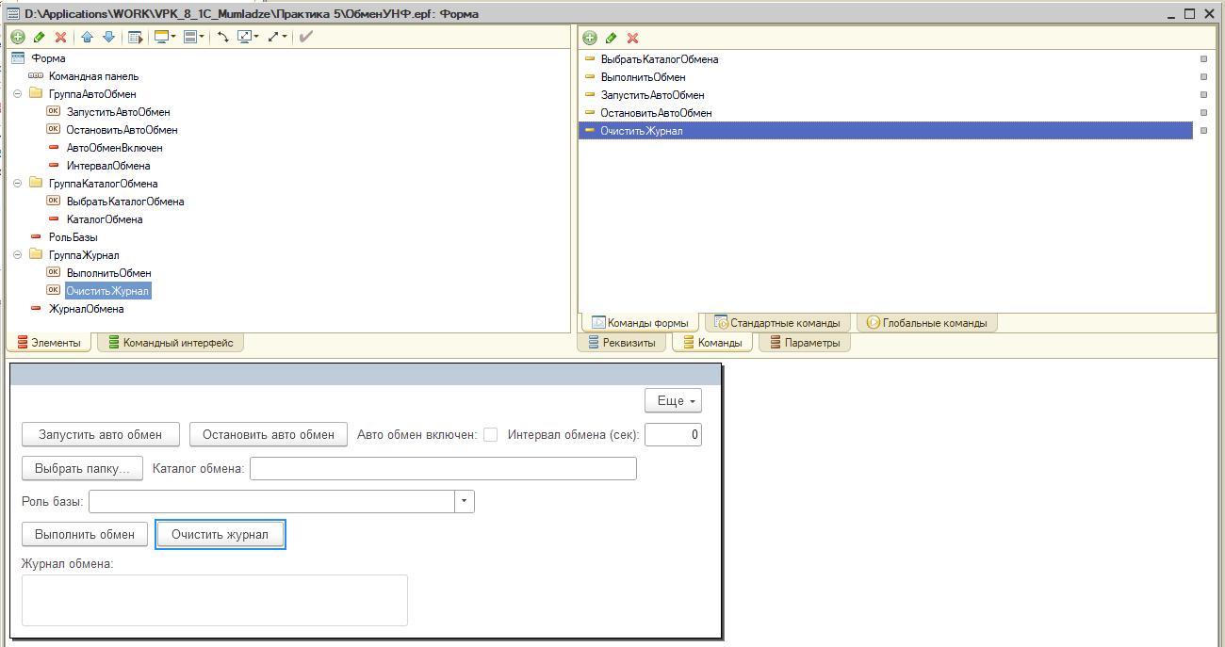
- – Форма внешней обработки
Заполняю модуль формы. В ней присутствуют следующие функции и процедуры:
- Функции и процедуры формы ОбменУНФ
Блок | Процедура / функция | Назначение
Инициализация | ПриСозданииНаСервере | Устанавливает интервал 60 секунд и выключенное состояние автообмена при открытии формы.
Настройки | ВыбратьКаталогОбмена | Открывает диалог выбора общей папки. Запрещает менять путь через кнопку при работающем автообмене.
Настройки | ПроверитьНастройки | Проверяет допустимость роли HEAD / BRANCH и заполненность пути к папке.
Журнал | ОчиститьЖурнал | Очищает сообщения на форме.
Журнал | ДобавитьВЖурнал | Добавляет сообщение с текущими датой и временем.
Запуск обмена | ВыполнитьОбмен | Обрабатывает кнопку ручного запуска одного цикла обмена.
Запуск обмена | ВыполнитьЦиклОбмена | Проверяет настройки, защищает от повторного входа, вызывает серверный обмен и выводит результат или ошибку.
Автоматизация | ЗапуститьАвтоОбмен | Проверяет интервал, подключает таймер, блокирует поля настроек и сразу запускает первый цикл.
Автоматизация | ОбработчикАвтоОбмена | Вызывается таймером и запускает очередной цикл обмена.
Автоматизация | ОстановитьАвтоОбмен | Обрабатывает кнопку остановки: отключает автообмен и записывает сообщение в журнал.
Автоматизация | ОтключитьАвтоОбмен | Отключает таймер, сбрасывает признак автообмена и разблокирует поля настроек.
Завершение работы | ПриЗакрытии | Отключает таймер при закрытии формы обработки.
Основной цикл | ВыполнитьОбменНаСервере | Проверяет папку, подготавливает каталоги, принимает входящие сообщения и выгружает объекты согласно роли базы.
Каталоги | ПутьКанала | Собирает полный путь к папке выбранного направления, например Обмен\branch_to_head\incoming.
Каталоги | ПодготовитьКаталоги | Создаёт недостающие папки incoming, processed, error для обоих направлений обмена.
Работа с JSON | ПрочитатьФайлJSON | Читает JSON-файл, преобразует его содержимое в данные 1С и закрывает файл.
Работа с JSON | ЗаписатьФайлJSON | Записывает форматированный JSON во временный .tmp, затем переименовывает его в .json, чтобы приёмник не прочитал незавершённый файл.
Контроль отправки | СообщениеУжеЕсть | Проверяет наличие файла объекта в incoming, processed и error. Не позволяет повторно выгружать тот же объект.
Архивирование | ПеренестиВАрхив | Перемещает файл в processed или error. Если имя занято, добавляет уникальный префикс.
Отправка документов | ВыгрузитьДокументы | В филиале выгружает расходные накладные с комментарием, начинающимся с ОБМЕН:. Для каждой накладной создаёт отдельный JSON с шапкой и товарами.
Отправка номенклатуры | ВыгрузитьНоменклатуру | В головном офисе выгружает товары с наименованием ОБМЕН_…: UUID, наименование, артикул, единицу измерения и тип номенклатуры.
Приём файлов | ПринятьФайлы | Перебирает входящие JSON, запускает загрузку, подсчитывает созданные и пропущенные объекты, обрабатывает ошибки и архивирует файлы.
Защита от дублей | ЗагрузитьОбъектОбмена | Проверяет источник, тип и UUID, ищет соответствие в регистре. Если объект новый — создаёт его и записывает соответствие в одной транзакции.
Создание документов | СоздатьНакладную | Создаёт расходную накладную, заполняет шапку и табличную часть Запасы, записывает без проведения. Номер назначает платформа.
Создание номенклатуры | СоздатьНоменклатуру | Создаёт товар, заполняет наименование, артикул, единицу измерения и тип номенклатуры.
Поиск справочников | НайтиЕдиницуИзмерения | Ищет единицу в классификаторе по точному наименованию. Выдаёт ошибку при отсутствии или нескольких совпадениях.
Проверка данных | ПроверитьПоля | Проверяет, что передана структура и в ней присутствуют все перечисленные обязательные поля.
Представление ссылок | ИмяСсылки | Возвращает наименование элемента справочника. Для пустой ссылки возвращает пустую строку.
Поиск справочников | НайтиПоИмени | Ищет элемент справочника по точному наименованию, исключая помеченные на удаление элементы и группы. Выдаёт ошибку при отсутствии или неоднозначном результате.
Служебная переменная | ЦиклВыполняется | Хранит признак выполнения цикла и предотвращает повторный вход в него в рамках текущей формы обработки.

Листинг модуля формы в Приложение В.
Открываю УНФ Филиал в режиме предприятия. Запускаю обработку, выбираю папку Обмен и пробую ручной обмен.
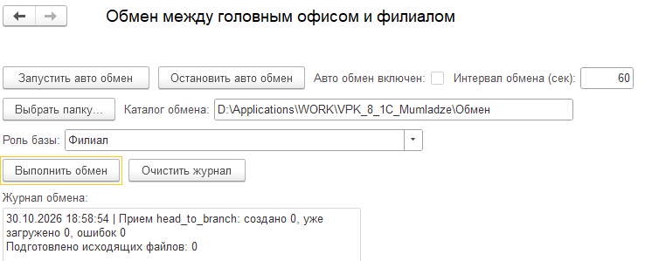
- – Попытка синхронизации
Создаю расходную накладную. В комментарии указываю «ОБМЕН: любой текст», чтобы по первым 6 символам проверка захватила документ. Сделал это, чтобы абсолютно все документы не летали между конфигурациями, нужно отработать механизм синхронизации.
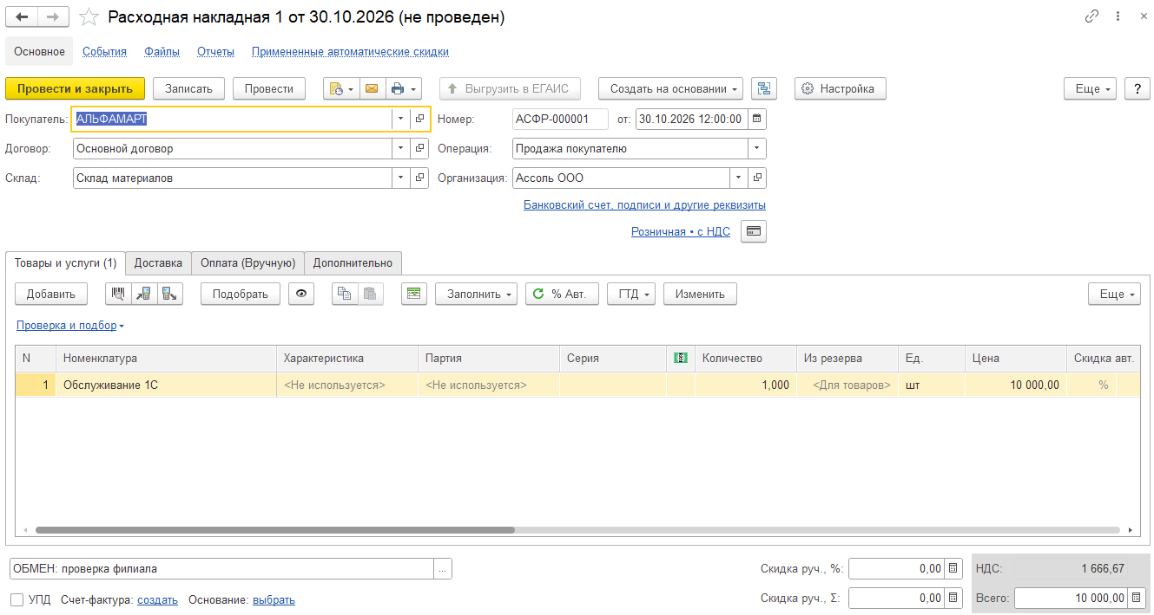
- – Расходная накладная для синхронизации
Проверяю синхронизацию. Успешно экспортирован документ для последующего импорта в головной офис.
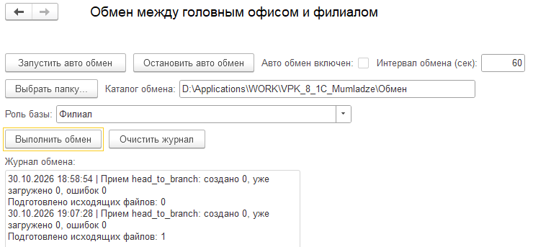
- – Попытка синхронизации
Автообмен также работает корректно.
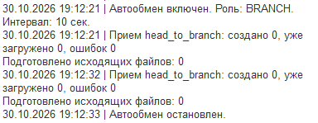
- – Запуск автообмена
Запускаю головной офис в режиме предприятия. Открываю обработку, выбираю путь и роль «Головной офис», запускаю обмен.
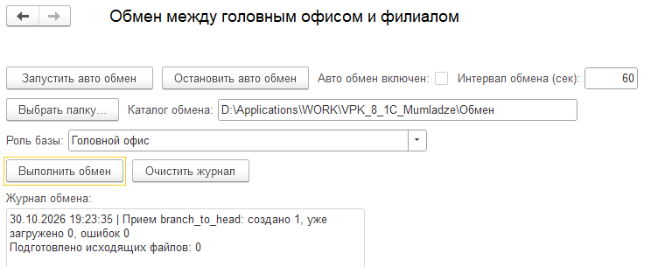
- – Успешный импорт при обмене
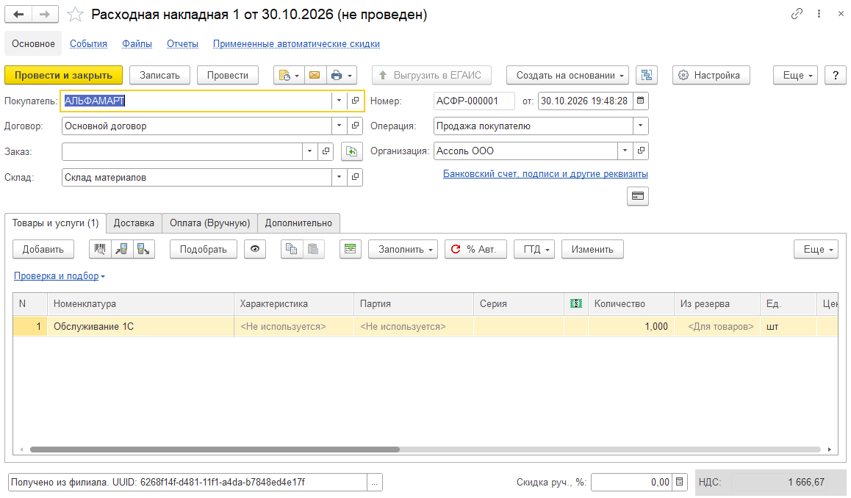
- – Импортированный документ

Задание 4. Загрузка контрагентов из Excel

Вывод
- – Листинг ЭкспортПриходныхНакладных
- &НаКлиенте
- Процедура Выгрузить(Команда)

- Если Не ЗначениеЗаполнено(НачалоПериода)
- Или Не ЗначениеЗаполнено(КонецПериода)
- Или ПустаяСтрока(ПутьФайла) Тогда

- Сообщить("Заполните период и путь к JSON-файлу.");
- Возврат;

- КонецЕсли;

- Если НачалоПериода > КонецПериода Тогда
- Сообщить("Начало периода больше конца.");
- Возврат;
- КонецЕсли;

- Если НРег(Прав(СокрЛП(ПутьФайла), 5)) <> ".json" Тогда
- Сообщить("Укажите полный путь к файлу с расширением .json.");
- Возврат;
- КонецЕсли;

- Количество = ВыгрузитьНаСервере();

- Сообщить("Выгружено накладных: " + Строка(Количество));

- КонецПроцедуры

- &НаСервере
- Функция ДокСтрокаИмя(Значение)

- Если Не ЗначениеЗаполнено(Значение) Тогда
- Возврат "";
- КонецЕсли;

- Возврат Значение.Наименование;

- КонецФункции

- &НаКлиенте
- Процедура ВыбратьПутьФайла(Команда)

- Диалог = Новый ДиалогВыбораФайла(РежимДиалогаВыбораФайла.Сохранение);

- Диалог.Заголовок = "Выберите файл для выгрузки JSON";
- Диалог.Фильтр = "Файлы JSON (*.json)|*.json";
- Диалог.Расширение = "json";
- Диалог.ПолноеИмяФайла = "incoming.json";

- Если Диалог.Выбрать() Тогда
- ПутьФайла = Диалог.ПолноеИмяФайла;
- КонецЕсли;

- КонецПроцедуры

- &НаСервере
- Функция ВыгрузитьНаСервере()

- Запрос = Новый Запрос;
- Запрос.Текст =
- "ВЫБРАТЬ
- | Накладная.Ссылка КАК Ссылка
- |ИЗ
- | Документ.ПриходнаяНакладная КАК Накладная
- |ГДЕ
- | Накладная.Дата МЕЖДУ &Начало И &Конец
- | И НЕ Накладная.ПометкаУдаления";

- Запрос.УстановитьПараметр("Начало", НачалоДня(НачалоПериода));
- Запрос.УстановитьПараметр("Конец", КонецДня(КонецПериода));

- Выборка = Запрос.Выполнить().Выбрать();

- РезультатJSON = Новый Массив;

- Пока Выборка.Следующий() Цикл

- Док = Выборка.Ссылка.ПолучитьОбъект();

- СтрокиJSON = Новый Массив;
- Для Каждого СтрокаЗапасов Из Док.Запасы Цикл
- Позиция = Новый Структура;
- Позиция.Вставить("Номенклатура", ДокСтрокаИмя(СтрокаЗапасов.Номенклатура));
- Позиция.Вставить("Количество", СтрокаЗапасов.Количество);
- Позиция.Вставить("Сумма", СтрокаЗапасов.Сумма);
- СтрокиJSON.Добавить(Позиция);
- КонецЦикла;

- Данные = Новый Структура;
- Данные.Вставить("ДатаДокумента", XMLСтрока(Док.Дата)); // для формата 0001-01-01T00:00:00
- Данные.Вставить("Организация", ДокСтрокаИмя(Док.Организация));
- Данные.Вставить("Контрагент", ДокСтрокаИмя(Док.Контрагент));
- Данные.Вставить("Склад", ДокСтрокаИмя(Док.СтруктурнаяЕдиница));
- Данные.Вставить("Товары", СтрокиJSON);

- РезультатJSON.Добавить(Данные);

- КонецЦикла;

- ПараметрыJSON = Новый ПараметрыЗаписиJSON(ПереносСтрокJSON.Авто, " ");

- Попытка

- Запись = Новый ЗаписьJSON;
- Запись.ОткрытьФайл(
- ПутьФайла,
- КодировкаТекста.UTF8,
- ,
- ПараметрыJSON
- );
- ЗаписатьJSON(Запись, РезультатJSON);
- Запись.Закрыть();

- Исключение

- Сообщить("Не удалось записать JSON-файл: " + ОписаниеОшибки());
- Возврат 0;

- КонецПопытки;

- Возврат РезультатJSON.Количество();
- КонецФункции
- – Листинг ИмпортРасходныхНакладных
- &НаКлиенте
- Процедура ВыбратьПутьJSON(Команда)

- Диалог = Новый ДиалогВыбораФайла(РежимДиалогаВыбораФайла.Открытие);

- Диалог.Заголовок = "Выберите JSON-файл";
- Диалог.Фильтр = "Файлы JSON (*.json)|*.json";
- Диалог.ПолноеИмяФайла = "incoming.json";

- Если Диалог.Выбрать() Тогда
- ПутьJSON = Диалог.ПолноеИмяФайла;
- КонецЕсли;

- КонецПроцедуры

- &НаКлиенте
- Процедура ЗагрузитьJSON(Команда)

- Если ПустаяСтрока(ПутьJSON) Тогда
- Сообщить("Выберите JSON-файл.");
- Возврат;
- КонецЕсли;

- Попытка
- ЧислоЗаписей = ПроверитьJSONНаСервере();
- Сообщить("Документов в файле: " + Строка(ЧислоЗаписей));
- Исключение
- Сообщить("Ошибка чтения JSON: " + ОписаниеОшибки());
- КонецПопытки;

- КонецПроцедуры

- &НаСервере
- Функция ПроверитьJSONНаСервере()

- Возврат ПрочитатьНакладныеИзJSON().Количество();

- КонецФункции

- &НаСервере
- Функция ПрочитатьНакладныеИзJSON()

- Чтение = Новый ЧтениеJSON;
- Чтение.ОткрытьФайл(ПутьJSON);

- Данные = ПрочитатьJSON(Чтение);
- Чтение.Закрыть();

- Если ТипЗнч(Данные) <> Тип("Массив") Тогда
- ВызватьИсключение "Корень JSON должен быть массивом.";
- КонецЕсли;

- Для Каждого НакладнаяJSON Из Данные Цикл

- Если ТипЗнч(НакладнаяJSON) <> Тип("Структура") Тогда
- ВызватьИсключение "Элемент массива JSON не является объектом.";
- КонецЕсли;

- ОбязательныеПоля = "ДатаДокумента,Организация,Контрагент,Склад,Товары";

- Для Каждого ИмяПоля Из СтрРазделить(ОбязательныеПоля, ",") Цикл
- Если Не НакладнаяJSON.Свойство(ИмяПоля) Тогда
- ВызватьИсключение "В JSON отсутствует поле: " + ИмяПоля;
- КонецЕсли;
- КонецЦикла;

- Если ТипЗнч(НакладнаяJSON.Товары) <> Тип("Массив") Тогда
- ВызватьИсключение "Поле Товары должно быть массивом.";
- КонецЕсли;

- Для Каждого СтрокаJSON Из НакладнаяJSON.Товары Цикл

- Если ТипЗнч(СтрокаJSON) <> Тип("Структура") Тогда
- ВызватьИсключение "Строка товара должна быть объектом.";
- КонецЕсли;

- Если Не СтрокаJSON.Свойство("Номенклатура")
- Или Не СтрокаJSON.Свойство("Количество")
- Или Не СтрокаJSON.Свойство("Сумма") Тогда

- ВызватьИсключение "В строке товара отсутствуют обязательные поля.";
- КонецЕсли;

- КонецЦикла;

- КонецЦикла;

- Возврат Данные;

- КонецФункции

- &НаСервере
- Функция НайтиЭлементСправочникаПоИмени(ИмяСправочника, Знач Имя)

- Имя = СокрЛП(Имя);

- Если ПустаяСтрока(Имя) Тогда
- ВызватьИсключение "Пустое наименование для справочника: " + ИмяСправочника;
- КонецЕсли;

- Запрос = Новый Запрос;
- Запрос.Текст =
- "ВЫБРАТЬ
- | Элемент.Ссылка КАК Ссылка
- |ИЗ
- | Справочник." + ИмяСправочника + " КАК Элемент
- |ГДЕ
- | Элемент.Наименование = &Имя
- | И НЕ Элемент.ПометкаУдаления";

- Запрос.УстановитьПараметр("Имя", Имя);

- Выборка = Запрос.Выполнить().Выбрать();

- Если Не Выборка.Следующий() Тогда
- ВызватьИсключение "Не найден элемент справочника " + ИмяСправочника + ": " + Имя;
- КонецЕсли;

- Ссылка = Выборка.Ссылка;

- Если Выборка.Следующий() Тогда
- ВызватьИсключение "Найдено несколько элементов справочника " + ИмяСправочника + ": " + Имя;
- КонецЕсли;

- Возврат Ссылка;

- КонецФункции

- &НаСервере
- Функция НайтиОрганизацию(Имя)
- Возврат НайтиЭлементСправочникаПоИмени("Организации", Имя);
- КонецФункции

- &НаСервере
- Функция НайтиКонтрагента(Имя)
- Возврат НайтиЭлементСправочникаПоИмени("Контрагенты", Имя);
- КонецФункции

- &НаСервере
- Функция НайтиСклад(Имя)
- Возврат НайтиЭлементСправочникаПоИмени("СтруктурныеЕдиницы", Имя);
- КонецФункции

- &НаСервере
- Функция НайтиНоменклатуру(Имя)
- Возврат НайтиЭлементСправочникаПоИмени("Номенклатура", Имя);
- КонецФункции

- &НаКлиенте
- Процедура СоздатьНакладные(Команда)

- Если ПустаяСтрока(ПутьJSON) Тогда
- Сообщить("Выберите JSON-файл.");
- Возврат;
- КонецЕсли;

- Попытка
- СозданоДокументов = СоздатьДокументыНаСервере();
- Сообщить("Создано расходных накладных: " + Строка(СозданоДокументов));
- Исключение
- Сообщить("Ошибка создания документов: " + ОписаниеОшибки());
- КонецПопытки;

- КонецПроцедуры

- &НаСервере
- Функция СоздатьДокументыНаСервере()

- НакладныеJSON = ПрочитатьНакладныеИзJSON();

- // Предварительная проверка всех ссылок до создания первого документа.
- Для Каждого НакладнаяJSON Из НакладныеJSON Цикл

- НайтиОрганизацию(НакладнаяJSON.Организация);
- НайтиКонтрагента(НакладнаяJSON.Контрагент);
- НайтиСклад(НакладнаяJSON.Склад);

- Для Каждого СтрокаJSON Из НакладнаяJSON.Товары Цикл
- НайтиНоменклатуру(СтрокаJSON.Номенклатура);
- КонецЦикла;

- КонецЦикла;

- Счетчик = 0;

- Для Каждого НакладнаяJSON Из НакладныеJSON Цикл
- Если НакладнаяJSON.Товары.Количество() = 0 Тогда
- Продолжить;
- КонецЕсли;

- Док = Документы.РасходнаяНакладная.СоздатьДокумент();

- Склад = НайтиСклад(НакладнаяJSON.Склад);

- Док.Дата = XMLЗначение(Тип("Дата"), НакладнаяJSON.ДатаДокумента);
- Док.Организация = НайтиОрганизацию(НакладнаяJSON.Организация);
- Док.Контрагент = НайтиКонтрагента(НакладнаяJSON.Контрагент);
- Док.СтруктурнаяЕдиница = Склад;

- Для Каждого СтрокаJSON Из НакладнаяJSON.Товары Цикл

- СтрокаЗапасов = Док.Запасы.Добавить();
- СтрокаЗапасов.Номенклатура = НайтиНоменклатуру(СтрокаJSON.Номенклатура);
- СтрокаЗапасов.Количество = СтрокаJSON.Количество;
- СтрокаЗапасов.Сумма = СтрокаJSON.Сумма;
- СтрокаЗапасов.СтруктурнаяЕдиница = Склад;

- КонецЦикла;

- // Запись без проведения; номер назначает платформа.
- Док.Записать(РежимЗаписиДокумента.Запись);

- Счетчик = Счетчик + 1;

- КонецЦикла;

- Возврат Счетчик;

- КонецФункции
- – Листинг ОбменУНФ
- &НаКлиенте
- Перем ЦиклВыполняется;

- &НаСервере
- Процедура ПриСозданииНаСервере(Отказ, СтандартнаяОбработка)

- ИнтервалОбмена = 60;
- АвтоОбменВключен = Ложь;

- КонецПроцедуры

- &НаКлиенте
- Процедура ВыбратьКаталогОбмена(Команда)

- Если АвтоОбменВключен Тогда
- Сообщить("Сначала остановите автообмен.");
- Возврат;
- КонецЕсли;

- Диалог = Новый ДиалогВыбораФайла(РежимДиалогаВыбораФайла.ВыборКаталога);
- Диалог.Заголовок = "Выберите общую папку Обмен";
- Диалог.МножественныйВыбор = Ложь;

- Если Не ПустаяСтрока(КаталогОбмена) Тогда
- Диалог.Каталог = КаталогОбмена;
- КонецЕсли;

- Если Диалог.Выбрать() Тогда
- КаталогОбмена = Диалог.Каталог;
- КонецЕсли;

- КонецПроцедуры

- &НаКлиенте
- Процедура ОчиститьЖурнал(Команда)

- ЖурналОбмена = "";

- КонецПроцедуры

- &НаКлиенте
- Функция ПроверитьНастройки()

- Если РольБазы <> "HEAD" И РольБазы <> "BRANCH" Тогда
- Сообщить("Выберите роль базы: Головной офис или Филиал.");
- Возврат Ложь;
- КонецЕсли;

- Если ПустаяСтрока(СокрЛП(КаталогОбмена)) Тогда
- Сообщить("Выберите общую папку Обмен.");
- Возврат Ложь;
- КонецЕсли;

- Возврат Истина;

- КонецФункции

- &НаКлиенте
- Процедура ДобавитьВЖурнал(Текст)

- ЖурналОбмена = ЖурналОбмена + Формат(ТекущаяДата(), "ДФ=dd.MM.yyyy HH:mm:ss")
- + " | " + Текст + Символы.ПС;

- КонецПроцедуры

- &НаКлиенте
- Процедура ВыполнитьОбмен(Команда)

- ВыполнитьЦиклОбмена();

- КонецПроцедуры

- &НаКлиенте
- Процедура ВыполнитьЦиклОбмена()

- Если ЦиклВыполняется = Истина Тогда
- Возврат;
- КонецЕсли;

- Если Не ПроверитьНастройки() Тогда
- Возврат;
- КонецЕсли;

- ЦиклВыполняется = Истина;

- Попытка

- ТекстРезультата = ВыполнитьОбменНаСервере();
- ДобавитьВЖурнал(ТекстРезультата);

- Исключение

- ДобавитьВЖурнал("ОШИБКА: " + ОписаниеОшибки());

- КонецПопытки;

- ЦиклВыполняется = Ложь;

- КонецПроцедуры

- &НаКлиенте
- Процедура ЗапуститьАвтоОбмен(Команда)

- Если АвтоОбменВключен Тогда
- Возврат;
- КонецЕсли;

- Если Не ПроверитьНастройки() Тогда
- Возврат;
- КонецЕсли;

- Если ИнтервалОбмена < 10 Тогда
- Сообщить("Установите интервал не менее 10 секунд.");
- Возврат;
- КонецЕсли;

- ПодключитьОбработчикОжидания("ОбработчикАвтоОбмена", ИнтервалОбмена);

- АвтоОбменВключен = Истина;

- Элементы.РольБазы.ТолькоПросмотр = Истина;
- Элементы.КаталогОбмена.ТолькоПросмотр = Истина;
- Элементы.ИнтервалОбмена.ТолькоПросмотр = Истина;

- ДобавитьВЖурнал("Автообмен включен. Роль: " + РольБазы
- + ". Интервал: " + Строка(ИнтервалОбмена) + " сек.");

- ВыполнитьЦиклОбмена();

- КонецПроцедуры

- &НаКлиенте
- Процедура ОбработчикАвтоОбмена()

- Если АвтоОбменВключен Тогда
- ВыполнитьЦиклОбмена();
- КонецЕсли;

- КонецПроцедуры

- &НаКлиенте
- Процедура ОстановитьАвтоОбмен(Команда)

- ОтключитьАвтоОбмен();
- ДобавитьВЖурнал("Автообмен остановлен.");

- КонецПроцедуры

- &НаКлиенте
- Процедура ОтключитьАвтоОбмен()

- Если АвтоОбменВключен Тогда
- ОтключитьОбработчикОжидания("ОбработчикАвтоОбмена");
- КонецЕсли;

- АвтоОбменВключен = Ложь;

- Элементы.РольБазы.ТолькоПросмотр = Ложь;
- Элементы.КаталогОбмена.ТолькоПросмотр = Ложь;
- Элементы.ИнтервалОбмена.ТолькоПросмотр = Ложь;

- КонецПроцедуры

- &НаКлиенте
- Процедура ПриЗакрытии()

- Если АвтоОбменВключен Тогда
- ОтключитьОбработчикОжидания("ОбработчикАвтоОбмена");
- КонецЕсли;

- КонецПроцедуры

- &НаСервере
- Функция ВыполнитьОбменНаСервере()

- Если РольБазы <> "HEAD" И РольБазы <> "BRANCH" Тогда
- ВызватьИсключение "Недопустимая роль базы.";
- КонецЕсли;

- Корень = СокрЛП(КаталогОбмена);
- ФайлКаталога = Новый Файл(Корень);

- Если Не ФайлКаталога.Существует() Тогда
- ВызватьИсключение "Папка обмена не существует: " + Корень;
- КонецЕсли;

- Если Не ФайлКаталога.ЭтоКаталог() Тогда
- ВызватьИсключение "Вместо папки указан файл: " + Корень;
- КонецЕсли;

- ПодготовитьКаталоги();

- Если РольБазы = "HEAD" Тогда
- КаналПриема = "branch_to_head";
- Иначе
- КаналПриема = "head_to_branch";
- КонецЕсли;

- Итог = ПринятьФайлы(КаналПриема);

- Если РольБазы = "HEAD" Тогда
- Отправлено = ВыгрузитьНоменклатуру();
- Иначе
- Отправлено = ВыгрузитьДокументы();
- КонецЕсли;

- Возврат Итог + Символы.ПС + "Подготовлено исходящих файлов: " + Строка(Отправлено);

- КонецФункции

- &НаСервере
- Функция ПутьКанала(Канал, Подкаталог)

- Возврат ОбъединитьПути(СокрЛП(КаталогОбмена), Канал, Подкаталог);

- КонецФункции

- &НаСервере
- Процедура ПодготовитьКаталоги()

- Каналы = СтрРазделить("branch_to_head,head_to_branch", ",");
- Подкаталоги = СтрРазделить("incoming,processed,error", ",");

- Для Каждого Канал Из Каналы Цикл

- Для Каждого Подкаталог Из Подкаталоги Цикл
- СоздатьКаталог(ПутьКанала(Канал, Подкаталог));
- КонецЦикла;

- КонецЦикла;

- КонецПроцедуры

- &НаСервере
- Функция ПрочитатьФайлJSON(ИмяФайла)

- Чтение = Новый ЧтениеJSON;
- Чтение.ОткрытьФайл(ИмяФайла);

- Попытка

- Данные = ПрочитатьJSON(Чтение);

- Исключение

- Чтение.Закрыть();
- ВызватьИсключение;

- КонецПопытки;

- Чтение.Закрыть();

- Возврат Данные;

- КонецФункции

- &НаСервере
- Процедура ЗаписатьФайлJSON(ИмяФайла, Данные)

- // Приемник читает только .json, поэтому незавершенный .tmp не попадет в загрузку.
- ВременныйФайл = ИмяФайла + ".tmp";

- ПараметрыJSON = Новый ПараметрыЗаписиJSON(ПереносСтрокJSON.Авто, " ");

- Запись = Новый ЗаписьJSON;
- Запись.ОткрытьФайл(ВременныйФайл, КодировкаТекста.UTF8, , ПараметрыJSON);

- Попытка

- ЗаписатьJSON(Запись, Данные);

- Исключение

- Запись.Закрыть();
- ВызватьИсключение;

- КонецПопытки;

- Запись.Закрыть();

- ПереместитьФайл(ВременныйФайл, ИмяФайла);

- КонецПроцедуры

- &НаСервере
- Функция СообщениеУжеЕсть(Канал, ИмяФайла)

- // Архивные файлы служат отметками отправки: повторно тот же объект не выгружаем.
- Подкаталоги = СтрРазделить("incoming,processed,error", ",");

- Для Каждого Подкаталог Из Подкаталоги Цикл

- ПолныйПуть = ОбъединитьПути(ПутьКанала(Канал, Подкаталог), ИмяФайла);
- ФайлСообщения = Новый Файл(ПолныйПуть);

- Если ФайлСообщения.Существует() Тогда
- Возврат Истина;
- КонецЕсли;

- КонецЦикла;

- Возврат Ложь;

- КонецФункции

- &НаСервере
- Процедура ПеренестиВАрхив(ФайлИсточник, Канал, Подкаталог)

- Назначение = ОбъединитьПути(ПутьКанала(Канал, Подкаталог), ФайлИсточник.Имя);
- ФайлНазначения = Новый Файл(Назначение);

- Если ФайлНазначения.Существует() Тогда

- Назначение = ОбъединитьПути(ПутьКанала(Канал, Подкаталог),
- Строка(Новый УникальныйИдентификатор) + "_" + ФайлИсточник.Имя);

- КонецЕсли;

- ПереместитьФайл(ФайлИсточник.ПолноеИмя, Назначение);

- КонецПроцедуры

- &НаСервере
- Функция ВыгрузитьДокументы()

- Запрос = Новый Запрос;
- Запрос.Текст =
- "ВЫБРАТЬ
- | Накладная.Ссылка КАК Ссылка
- |ИЗ
- | Документ.РасходнаяНакладная КАК Накладная
- |ГДЕ
- | НЕ Накладная.ПометкаУдаления";

- Выборка = Запрос.Выполнить().Выбрать();
- Счетчик = 0;

- Пока Выборка.Следующий() Цикл

- Док = Выборка.Ссылка.ПолучитьОбъект();

- Если Лев(Док.Комментарий, 6) <> "ОБМЕН:" Тогда
- Продолжить;
- КонецЕсли;

- Идентификатор = Строка(Док.Ссылка.УникальныйИдентификатор());
- ИмяФайла = "document_" + Идентификатор + ".json";

- Если СообщениеУжеЕсть("branch_to_head", ИмяФайла) Тогда
- Продолжить;
- КонецЕсли;

- Если Не ЗначениеЗаполнено(Док.ВидОперации) Тогда
- ВызватьИсключение "Не заполнена операция документа: " + Строка(Док.Ссылка);
- КонецЕсли;

- ТоварыJSON = Новый Массив;

- Для Каждого СтрокаЗапасов Из Док.Запасы Цикл

- Позиция = Новый Структура;
- Позиция.Вставить("Номенклатура", ИмяСсылки(СтрокаЗапасов.Номенклатура));
- Позиция.Вставить("Количество", СтрокаЗапасов.Количество);
- Позиция.Вставить("Цена", СтрокаЗапасов.Цена);
- Позиция.Вставить("Сумма", СтрокаЗапасов.Сумма);
- Позиция.Вставить("Всего", СтрокаЗапасов.Всего);
- Позиция.Вставить("СуммаНДС", СтрокаЗапасов.СуммаНДС);
- Позиция.Вставить("ЕдиницаИзмерения", ИмяСсылки(СтрокаЗапасов.ЕдиницаИзмерения));
- Позиция.Вставить("ТипНоменклатурыЗапас", СтрокаЗапасов.ТипНоменклатурыЗапас);

- ТоварыJSON.Добавить(Позиция);

- КонецЦикла;

- Данные = Новый Структура;
- Данные.Вставить("БазаИсточник", "BRANCH");
- Данные.Вставить("ТипОбъекта", "РасходнаяНакладная");
- Данные.Вставить("ИдентификаторИсточника", Идентификатор);
- Данные.Вставить("ДатаДокумента", XMLСтрока(Док.Дата));
- Данные.Вставить("Организация", ИмяСсылки(Док.Организация));
- Данные.Вставить("Контрагент", ИмяСсылки(Док.Контрагент));
- Данные.Вставить("Склад", ИмяСсылки(Док.СтруктурнаяЕдиница));
- Данные.Вставить("ВидОперации", XMLСтрока(Док.ВидОперации));
- Данные.Вставить("ХозяйственнаяОперация", XMLСтрока(Док.ХозяйственнаяОперация));
- Данные.Вставить("СуммаДокумента", Док.СуммаДокумента);
- Данные.Вставить("СуммаВключаетНДС", Док.СуммаВключаетНДС);
- Данные.Вставить("Комментарий", Док.Комментарий);
- Данные.Вставить("Товары", ТоварыJSON);

- Если ЗначениеЗаполнено(Док.Договор) Тогда
- Данные.Вставить("ДоговорUUID", XMLСтрока(Док.Договор));
- Иначе
- Данные.Вставить("ДоговорUUID", "");
- КонецЕсли;

- ЗаписатьФайлJSON(
- ОбъединитьПути(ПутьКанала("branch_to_head", "incoming"), ИмяФайла), Данные);

- Счетчик = Счетчик + 1;

- КонецЦикла;

- Возврат Счетчик;

- КонецФункции

- &НаСервере
- Функция ВыгрузитьНоменклатуру()

- Запрос = Новый Запрос;
- Запрос.Текст =
- "ВЫБРАТЬ
- | Товар.Ссылка КАК Ссылка
- |ИЗ
- | Справочник.Номенклатура КАК Товар
- |ГДЕ
- | НЕ Товар.ПометкаУдаления
- | И НЕ Товар.ЭтоГруппа";

- Выборка = Запрос.Выполнить().Выбрать();
- Счетчик = 0;

- Пока Выборка.Следующий() Цикл

- Товар = Выборка.Ссылка.ПолучитьОбъект();

- Если Лев(Товар.Наименование, 6) <> "ОБМЕН_" Тогда
- Продолжить;
- КонецЕсли;

- Идентификатор = Строка(Товар.Ссылка.УникальныйИдентификатор());
- ИмяФайла = "item_" + Идентификатор + ".json";

- Если СообщениеУжеЕсть("head_to_branch", ИмяФайла) Тогда
- Продолжить;
- КонецЕсли;

- Данные = Новый Структура;
- Данные.Вставить("БазаИсточник", "HEAD");
- Данные.Вставить("ТипОбъекта", "Номенклатура");
- Данные.Вставить("ИдентификаторИсточника", Идентификатор);
- Данные.Вставить("Наименование", Товар.Наименование);
- Данные.Вставить("Артикул", Товар.Артикул);
- Данные.Вставить("ЕдиницаИзмерения", ИмяСсылки(Товар.ЕдиницаИзмерения));
- Данные.Вставить("ТипНоменклатуры", XMLСтрока(Товар.ТипНоменклатуры)); // Техническое имя перечисления.

- ЗаписатьФайлJSON(
- ОбъединитьПути(ПутьКанала("head_to_branch", "incoming"), ИмяФайла), Данные);

- Счетчик = Счетчик + 1;

- КонецЦикла;

- Возврат Счетчик;

- КонецФункции

- &НаСервере
- Функция ПринятьФайлы(Канал)

- Файлы = НайтиФайлы(ПутьКанала(Канал, "incoming"), "*.json", Ложь);

- Создано = 0;
- Пропущено = 0;
- Ошибок = 0;
- Подробности = "";

- Для Каждого ФайлСообщения Из Файлы Цикл

- Попытка

- Данные = ПрочитатьФайлJSON(ФайлСообщения.ПолноеИмя);
- ОбъектСоздан = ЗагрузитьОбъектОбмена(Данные);

- Исключение

- Ошибок = Ошибок + 1;

- Подробности = Подробности + Символы.ПС
- + ФайлСообщения.Имя + ": " + ОписаниеОшибки();

- Попытка

- ПеренестиВАрхив(ФайлСообщения, Канал, "error");

- Исключение

- Подробности = Подробности + Символы.ПС
- + "Не удалось перенести файл в error: " + ОписаниеОшибки();

- КонецПопытки;

- Продолжить;

- КонецПопытки;

- Если ОбъектСоздан Тогда
- Создано = Создано + 1;
- Иначе
- Пропущено = Пропущено + 1;
- КонецЕсли;

- Попытка

- ПеренестиВАрхив(ФайлСообщения, Канал, "processed");

- Исключение

- Ошибок = Ошибок + 1;

- Подробности = Подробности + Символы.ПС + "Объект обработан, но файл не перенесен: "
- + ФайлСообщения.Имя + ". " + ОписаниеОшибки();

- КонецПопытки;

- КонецЦикла;

- Итог = "Прием " + Канал + ": создано " + Строка(Создано)
- + ", уже загружено " + Строка(Пропущено);

- Возврат Итог + ", ошибок " + Строка(Ошибок) + Подробности;

- КонецФункции

- &НаСервере
- Функция ЗагрузитьОбъектОбмена(Данные)

- Если ТипЗнч(Данные) <> Тип("Структура") Тогда
- ВызватьИсключение "Корень сообщения должен быть объектом JSON.";
- КонецЕсли;

- ПроверитьПоля(Данные, "БазаИсточник,ТипОбъекта,ИдентификаторИсточника");

- Если ТипЗнч(Данные.ИдентификаторИсточника) <> Тип("Строка") Тогда
- ВызватьИсключение "Идентификатор источника должен быть строкой.";
- КонецЕсли;

- ПроверкаUUID = Новый УникальныйИдентификатор(Данные.ИдентификаторИсточника);

- Если РольБазы = "HEAD" Тогда

- Если Данные.БазаИсточник <> "BRANCH" Или Данные.ТипОбъекта <> "РасходнаяНакладная" Тогда
- ВызватьИсключение "Головной офис принимает только накладные филиала.";
- КонецЕсли;

- Иначе

- Если Данные.БазаИсточник <> "HEAD" Или Данные.ТипОбъекта <> "Номенклатура" Тогда
- ВызватьИсключение "Филиал принимает только номенклатуру головного офиса.";
- КонецЕсли;

- КонецЕсли;

- // Объект и соответствие фиксируем вместе, чтобы при ошибке откатить обе записи.
- НачатьТранзакцию();

- Попытка

- ЗаписьСоответствия = РегистрыСведений.СоответствияОбменаУНФ.СоздатьМенеджерЗаписи();
- ЗаписьСоответствия.БазаИсточник = Данные.БазаИсточник;
- ЗаписьСоответствия.ТипОбъекта = Данные.ТипОбъекта;
- ЗаписьСоответствия.ИдентификаторИсточника = Данные.ИдентификаторИсточника;
- ЗаписьСоответствия.Прочитать();

- Если ЗаписьСоответствия.Выбран() Тогда

- Если Не ЗначениеЗаполнено(ЗаписьСоответствия.ОбъектПриемника) Тогда
- ВызватьИсключение "В регистре найдено соответствие с пустым приемником.";
- КонецЕсли;

- ЗафиксироватьТранзакцию();
- Возврат Ложь;

- КонецЕсли;

- Если Данные.ТипОбъекта = "РасходнаяНакладная" Тогда
- СсылкаОбъекта = СоздатьНакладную(Данные);
- Иначе
- СсылкаОбъекта = СоздатьНоменклатуру(Данные);
- КонецЕсли;

- // После чтения отсутствующей записи повторно устанавливаем все ключевые поля.
- ЗаписьСоответствия.БазаИсточник = Данные.БазаИсточник;
- ЗаписьСоответствия.ТипОбъекта = Данные.ТипОбъекта;
- ЗаписьСоответствия.ИдентификаторИсточника = Данные.ИдентификаторИсточника;
- ЗаписьСоответствия.ОбъектПриемника = СсылкаОбъекта;

- ЗаписьСоответствия.Записать();

- ЗафиксироватьТранзакцию();

- Исключение

- ОтменитьТранзакцию();
- ВызватьИсключение;

- КонецПопытки;

- Возврат Истина;

- КонецФункции

- &НаСервере
- Функция СоздатьНакладную(Данные)

- ПроверитьПоля(Данные, "ДатаДокумента,Организация,Контрагент,Склад,Товары,ВидОперации");
- ПроверитьПоля(Данные, "ХозяйственнаяОперация,ДоговорUUID,СуммаДокумента,СуммаВключаетНДС");

- Если ТипЗнч(Данные.Товары) <> Тип("Массив") Тогда
- ВызватьИсключение "Поле Товары должно быть массивом.";
- КонецЕсли;

- Док = Документы.РасходнаяНакладная.СоздатьДокумент();

- Док.Дата = XMLЗначение(Тип("Дата"), Данные.ДатаДокумента);

- // Тип берём у реквизита нового документа, не угадывая имя перечисления.
- Док.ВидОперации = XMLЗначение(ТипЗнч(Док.ВидОперации), Данные.ВидОперации);
- Док.ХозяйственнаяОперация = XMLЗначение(
- ТипЗнч(Док.ХозяйственнаяОперация), Данные.ХозяйственнаяОперация);

- Если Не ЗначениеЗаполнено(Док.ВидОперации) Тогда
- ВызватьИсключение "Не удалось восстановить операцию документа.";
- КонецЕсли;

- Док.Организация = НайтиПоИмени("Организации", Данные.Организация);
- Док.Контрагент = НайтиПоИмени("Контрагенты", Данные.Контрагент);
- Док.СтруктурнаяЕдиница = НайтиПоИмени("СтруктурныеЕдиницы", Данные.Склад);
- Док.СуммаВключаетНДС = Данные.СуммаВключаетНДС;

- Если Не ПустаяСтрока(Данные.ДоговорUUID) Тогда

- // Договор уже должен существовать с тем же UUID в обеих копиях исходной базы.
- СсылкаДоговора = XMLЗначение(ТипЗнч(Док.Договор), Данные.ДоговорUUID);
- ОбъектДоговора = СсылкаДоговора.ПолучитьОбъект();

- Если ОбъектДоговора = Неопределено Тогда
- ВызватьИсключение "В головном офисе отсутствует договор с UUID: " + Данные.ДоговорUUID;
- КонецЕсли;

- Если ОбъектДоговора.ПометкаУдаления Тогда
- ВызватьИсключение "Договор в головном офисе помечен на удаление.";
- КонецЕсли;

- Док.Договор = СсылкаДоговора;

- КонецЕсли;

- Док.Комментарий = "Получено из филиала. UUID: " + Данные.ИдентификаторИсточника;

- Для Каждого Позиция Из Данные.Товары Цикл

- ПроверитьПоля(Позиция, "Номенклатура,Количество,Цена,Сумма,Всего");
- ПроверитьПоля(Позиция, "СуммаНДС,ЕдиницаИзмерения,ТипНоменклатурыЗапас");

- Если ТипЗнч(Позиция.Количество) <> Тип("Число") Или ТипЗнч(Позиция.Сумма) <> Тип("Число") Тогда
- ВызватьИсключение "Количество и сумма должны быть числами.";
- КонецЕсли;

- Если ТипЗнч(Позиция.Цена) <> Тип("Число") Тогда
- ВызватьИсключение "Цена должна быть числом.";
- КонецЕсли;

- СтрокаЗапасов = Док.Запасы.Добавить();
- СтрокаЗапасов.Номенклатура = НайтиПоИмени("Номенклатура", Позиция.Номенклатура);
- СтрокаЗапасов.Количество = Позиция.Количество;
- СтрокаЗапасов.Цена = Позиция.Цена;
- СтрокаЗапасов.Сумма = Позиция.Сумма;
- СтрокаЗапасов.Всего = Позиция.Всего;
- СтрокаЗапасов.СуммаНДС = Позиция.СуммаНДС;
- СтрокаЗапасов.ТипНоменклатурыЗапас = Позиция.ТипНоменклатурыЗапас;
- СтрокаЗапасов.СтруктурнаяЕдиница = Док.СтруктурнаяЕдиница;

- Если Не ПустаяСтрока(Позиция.ЕдиницаИзмерения) Тогда
- СтрокаЗапасов.ЕдиницаИзмерения = НайтиЕдиницуИзмерения(Позиция.ЕдиницаИзмерения);
- КонецЕсли;

- КонецЦикла;

- Док.СуммаДокумента = Данные.СуммаДокумента;
- Док.Записать(РежимЗаписиДокумента.Запись);

- Возврат Док.Ссылка;

- КонецФункции

- &НаСервере
- Функция СоздатьНоменклатуру(Данные)

- ПроверитьПоля(Данные, "Наименование,ЕдиницаИзмерения,ТипНоменклатуры");

- Если ТипЗнч(Данные.Наименование) <> Тип("Строка") Тогда
- ВызватьИсключение "Наименование должно быть строкой.";
- КонецЕсли;

- Если ПустаяСтрока(СокрЛП(Данные.Наименование)) Тогда
- ВызватьИсключение "Пустое наименование номенклатуры.";
- КонецЕсли;

- Если ТипЗнч(Данные.ЕдиницаИзмерения) <> Тип("Строка") Тогда
- ВызватьИсключение "Единица измерения должна передаваться строкой.";
- КонецЕсли;

- Если ТипЗнч(Данные.ТипНоменклатуры) <> Тип("Строка") Тогда
- ВызватьИсключение "Тип номенклатуры должен передаваться строкой.";
- КонецЕсли;

- Если ПустаяСтрока(Данные.ТипНоменклатуры) Тогда
- ВызватьИсключение "В исходной номенклатуре не заполнен тип.";
- КонецЕсли;

- Единица = НайтиЕдиницуИзмерения(Данные.ЕдиницаИзмерения);

- // Восстанавливаем значение перечисления по техническому имени из JSON.
- ТипТовара = XMLЗначение(Тип("ПеречислениеСсылка.ТипыНоменклатуры"), Данные.ТипНоменклатуры);

- Если Не ЗначениеЗаполнено(ТипТовара) Тогда
- ВызватьИсключение "Не удалось восстановить тип номенклатуры.";
- КонецЕсли;

- Товар = Справочники.Номенклатура.СоздатьЭлемент();
- Товар.Наименование = Данные.Наименование;
- Товар.ЕдиницаИзмерения = Единица;
- Товар.ТипНоменклатуры = ТипТовара;

- Если Данные.Свойство("Артикул") Тогда
- Товар.Артикул = Данные.Артикул;
- КонецЕсли;

- Товар.Записать();

- Возврат Товар.Ссылка;

- КонецФункции

- &НаСервере
- Функция НайтиЕдиницуИзмерения(НаименованиеЕдиницы)

- Если ПустаяСтрока(СокрЛП(НаименованиеЕдиницы)) Тогда
- ВызватьИсключение "В исходной номенклатуре не заполнена единица измерения.";
- КонецЕсли;

- Запрос = Новый Запрос;
- Запрос.Текст =
- "ВЫБРАТЬ
- | Единица.Ссылка КАК Ссылка
- |ИЗ
- | Справочник.КлассификаторЕдиницИзмерения КАК Единица
- |ГДЕ
- | Единица.Наименование = &Наименование
- | И НЕ Единица.ПометкаУдаления";

- Запрос.УстановитьПараметр("Наименование", НаименованиеЕдиницы);
- Выборка = Запрос.Выполнить().Выбрать();

- Если Не Выборка.Следующий() Тогда
- ВызватьИсключение "Не найдена единица измерения: " + НаименованиеЕдиницы;
- КонецЕсли;

- Ссылка = Выборка.Ссылка;

- Если Выборка.Следующий() Тогда
- ВызватьИсключение "Найдено несколько единиц измерения с наименованием: " + НаименованиеЕдиницы;
- КонецЕсли;

- Возврат Ссылка;

- КонецФункции

- &НаСервере
- Процедура ПроверитьПоля(Данные, СписокПолей)

- Если ТипЗнч(Данные) <> Тип("Структура") Тогда
- ВызватьИсключение "Ожидается объект JSON.";
- КонецЕсли;

- Для Каждого ИмяПоля Из СтрРазделить(СписокПолей, ",") Цикл

- Если Не Данные.Свойство(ИмяПоля) Тогда
- ВызватьИсключение "В сообщении отсутствует поле: " + ИмяПоля;
- КонецЕсли;

- КонецЦикла;

- КонецПроцедуры

- &НаСервере
- Функция ИмяСсылки(Ссылка)

- Если Не ЗначениеЗаполнено(Ссылка) Тогда
- Возврат "";
- КонецЕсли;

- Возврат Ссылка.Наименование;

- КонецФункции

- &НаСервере
- Функция НайтиПоИмени(ИмяСправочника, ИмяЭлемента)

- Если ТипЗнч(ИмяЭлемента) <> Тип("Строка") Тогда
- ВызватьИсключение "Наименование должно быть строкой: " + ИмяСправочника;
- КонецЕсли;

- Если ПустаяСтрока(СокрЛП(ИмяЭлемента)) Тогда
- ВызватьИсключение "Пустое наименование: " + ИмяСправочника;
- КонецЕсли;

- Запрос = Новый Запрос;
- Запрос.Текст =
- "ВЫБРАТЬ
- | Элемент.Ссылка КАК Ссылка
- |ИЗ
- | Справочник." + ИмяСправочника + " КАК Элемент
- |ГДЕ
- | Элемент.Наименование = &Имя
- | И НЕ Элемент.ПометкаУдаления";

- МетаданныеСправочника = Метаданные.Справочники[ИмяСправочника];

- Если МетаданныеСправочника.Иерархический Тогда

- Если МетаданныеСправочника.ВидИерархии = Метаданные.СвойстваОбъектов.ВидИерархии.ИерархияГруппИЭлементов Тогда
- Запрос.Текст = Запрос.Текст + Символы.ПС + "И НЕ Элемент.ЭтоГруппа";
- КонецЕсли;

- КонецЕсли;

- Запрос.УстановитьПараметр("Имя", ИмяЭлемента);
- Выборка = Запрос.Выполнить().Выбрать();

- Если Не Выборка.Следующий() Тогда
- ВызватьИсключение "Не найден элемент " + ИмяСправочника + ": " + ИмяЭлемента;
- КонецЕсли;

- Ссылка = Выборка.Ссылка;

- Если Выборка.Следующий() Тогда
- ВызватьИсключение "Неоднозначное наименование в " + ИмяСправочника + ": " + ИмяЭлемента;
- КонецЕсли;

- Возврат Ссылка;

- КонецФункции

- &НаСервере
- Функция ОбъединитьПути(Часть1, Часть2, Часть3 = "")

- Результат = СтрЗаменить(Часть1, "/", "\");
- Части = Новый Массив;
- Части.Добавить(Часть2);
- Части.Добавить(Часть3);

- Для Каждого Часть Из Части Цикл

- ТекущаяЧасть = СтрЗаменить(Часть, "/", "\");

- Если ПустаяСтрока(ТекущаяЧасть) Тогда
- Продолжить;
- КонецЕсли;

- // Убираем начальные разделители только у добавляемой части, сохраняя начало основного пути.
- Пока Лев(ТекущаяЧасть, 1) = "\" Цикл
- ТекущаяЧасть = Сред(ТекущаяЧасть, 2);
- КонецЦикла;

- Если ПустаяСтрока(ТекущаяЧасть) Тогда
- Продолжить;
- КонецЕсли;

- Если Не ПустаяСтрока(Результат) И Прав(Результат, 1) <> "\" Тогда
- Результат = Результат + "\";
- КонецЕсли;

- Результат = Результат + ТекущаяЧасть;

- КонецЦикла;

- Возврат Результат;

- КонецФункции

